网络版【7.2 课程设置】操作说明

1. 在工作分配中，【7.2表】除了给各系院设置采集人和审核人外，也应该给有开设公共课程的职能部门设置采集人和审核人。

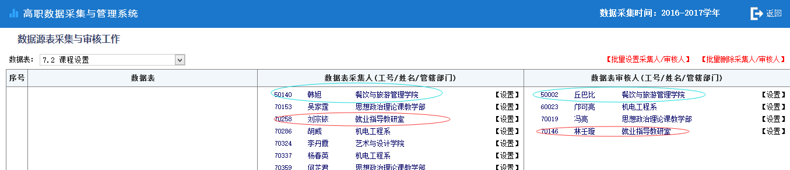

1. 某系院某专业的课程：由系院的采集人增加、删除、编辑本系院某个专业的专业课或公共课。

如：“机电工程系”的“应用电子技术专业”的“自动化生产线安装与调试”课程。

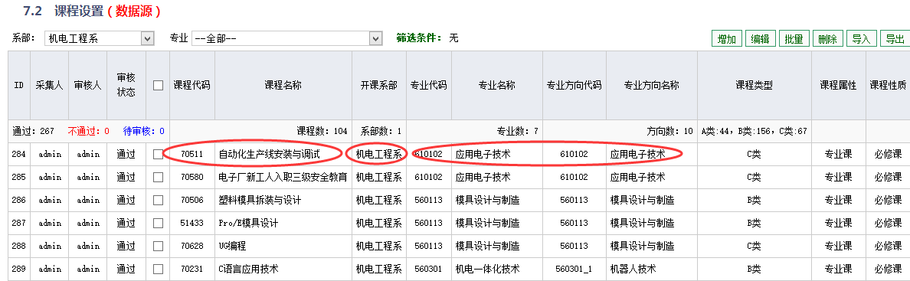

1. 混合专业的课程：由开课部门（如外语系、就业指导中心等）的采集人增加、删除、编辑。

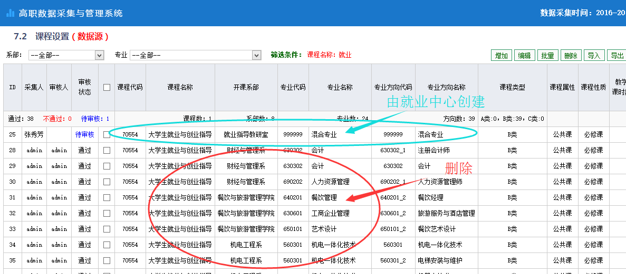

对于“大学生就业与创业指导”这类适合全校各专业的公共课，应由开课部门创建，专业选择“混合专业”即可。不应该每个系院都创建“大学生就业与创业指导”课程。